2A(a)之模擬結果波形圖，並說明與 Simple_Circuit.v 之波形圖的差異。

Simple_circuit 波形圖:
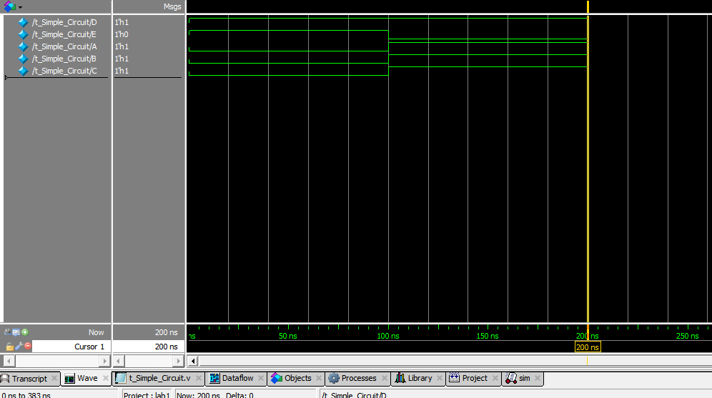

Simple_circuit_prop_delay的波形圖:
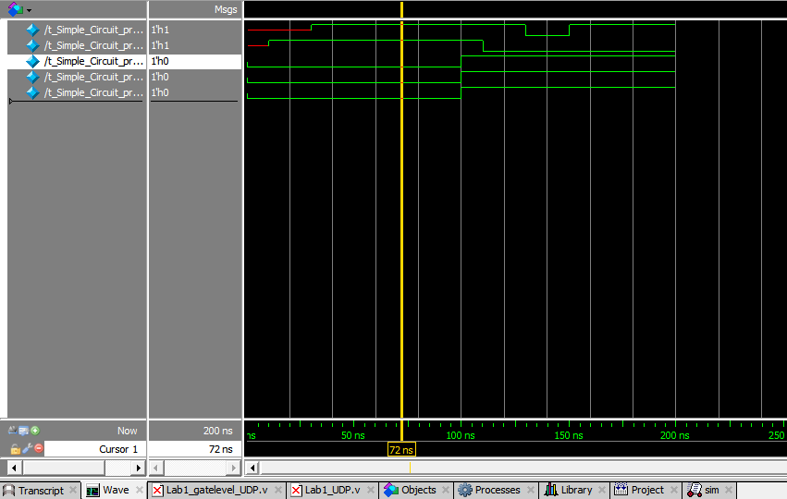
Ans:
在simple_circuit 時我們可以發現因為他沒有delay所以在Input改變的同時output也跟著改變.
在simple_circuit_prop_delay 中我們設定了gate的delay G1#(30) G2#(10) G3#(20)
*0ns時 ABC=0。
*10ns時 G2執行output E G3的input值改變
*30ns時 G1執行outputw1，並且執行G3
*100ns時 ABC turn to 1
*110 (100+10) ns時 G2執行outputE，G3 的 input 值改變
*130 (110+20) ns時 G1執行outputw1使G3的input改變
*130 (100+30) ns時 G3執行output D

2A(b)之模擬結果波形圖，並說明與 2A(a)之波形圖是否有差異及原因

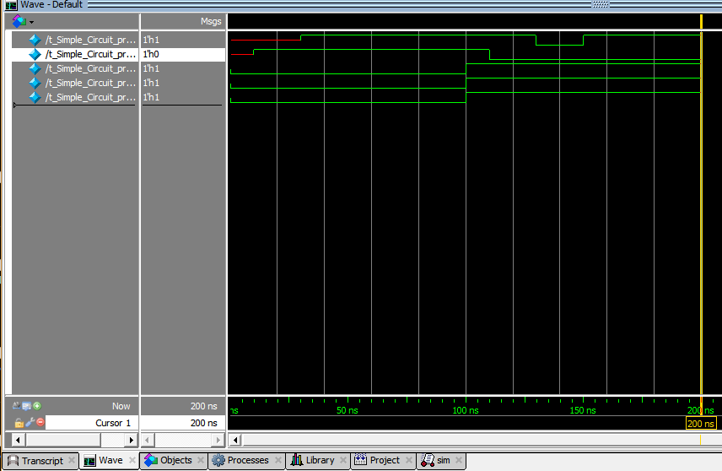
Ans:
從這邊我們可以發現在交換兩行敘述後波形仍然保持一樣 因為在simulate時每個敘述會 同時 進行 因此有無交換結果都會一樣

為了閱讀方便 圖形統一都以 初始都為0 #100 都為1 (但附檔test_bench內仍有所有組合)

2B(a)之 gate-level modeling 模擬結果波形圖，並說明是否正確
gatelevel波形圖:
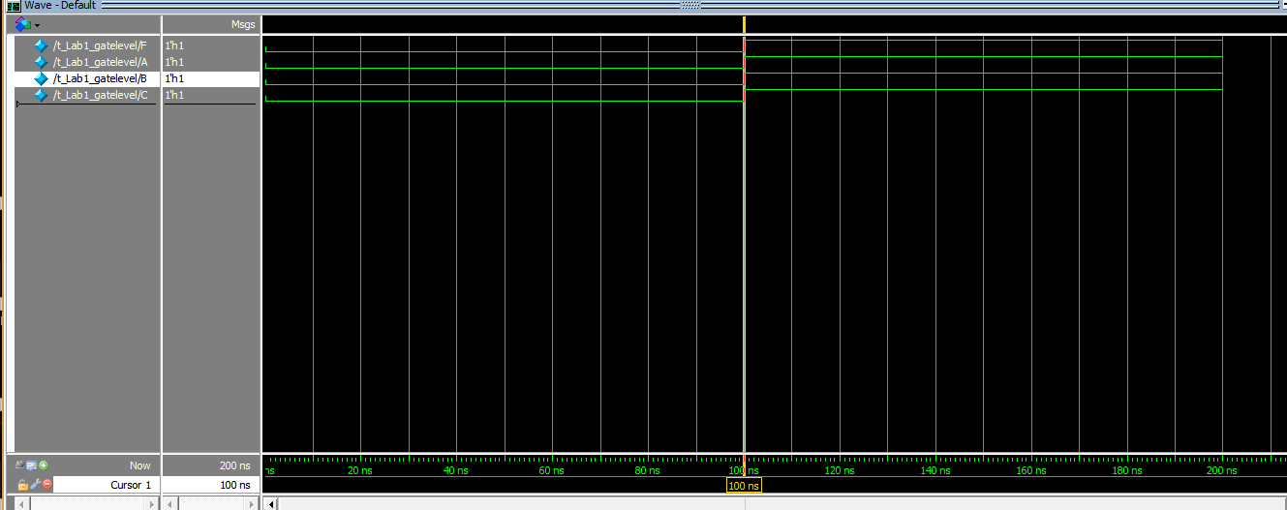
Ans:
Begin ABC皆為0 則F為0
#100 set A=1,B=1,C=1 則F為1
波形正確
#200 finish

2B(b)之 dataflow modeling 模擬結果波形圖，並說明是否正確
Dataflow 波形圖:
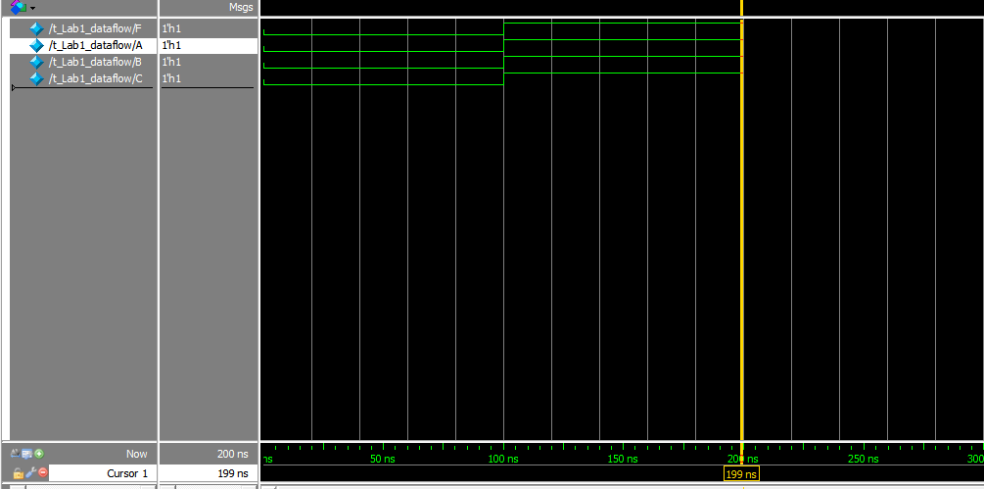

Ans:
Begin ABC皆為0 則F為0
#100 set A=1,B=1,C=1 則F為1
波形正確
#200 finish

2B(c)之電路模擬結果波形圖，並說明是否正確

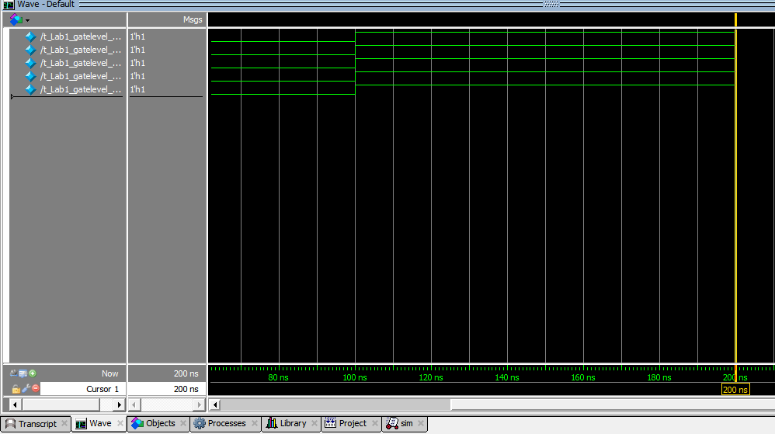

Ans:
*此題為了要方便建立UDP TABLE因此我將A的補數設成另一個input A1
Begin A1 B A C皆為0 則F為0
#100 ,set A1=1,B=1,A=1,C=1 則F為1
波形正確
#200 finish

請判斷圖 1 之電路是否為該函式 gate input counts 最少之實作? 若是，請 說明之；若否，則請推導出此函式 gate input count 最少的布林代數式， 寫出 gate input count 數值，並以 AND、OR、NOT 邏輯閘畫出其電路圖

Ans:
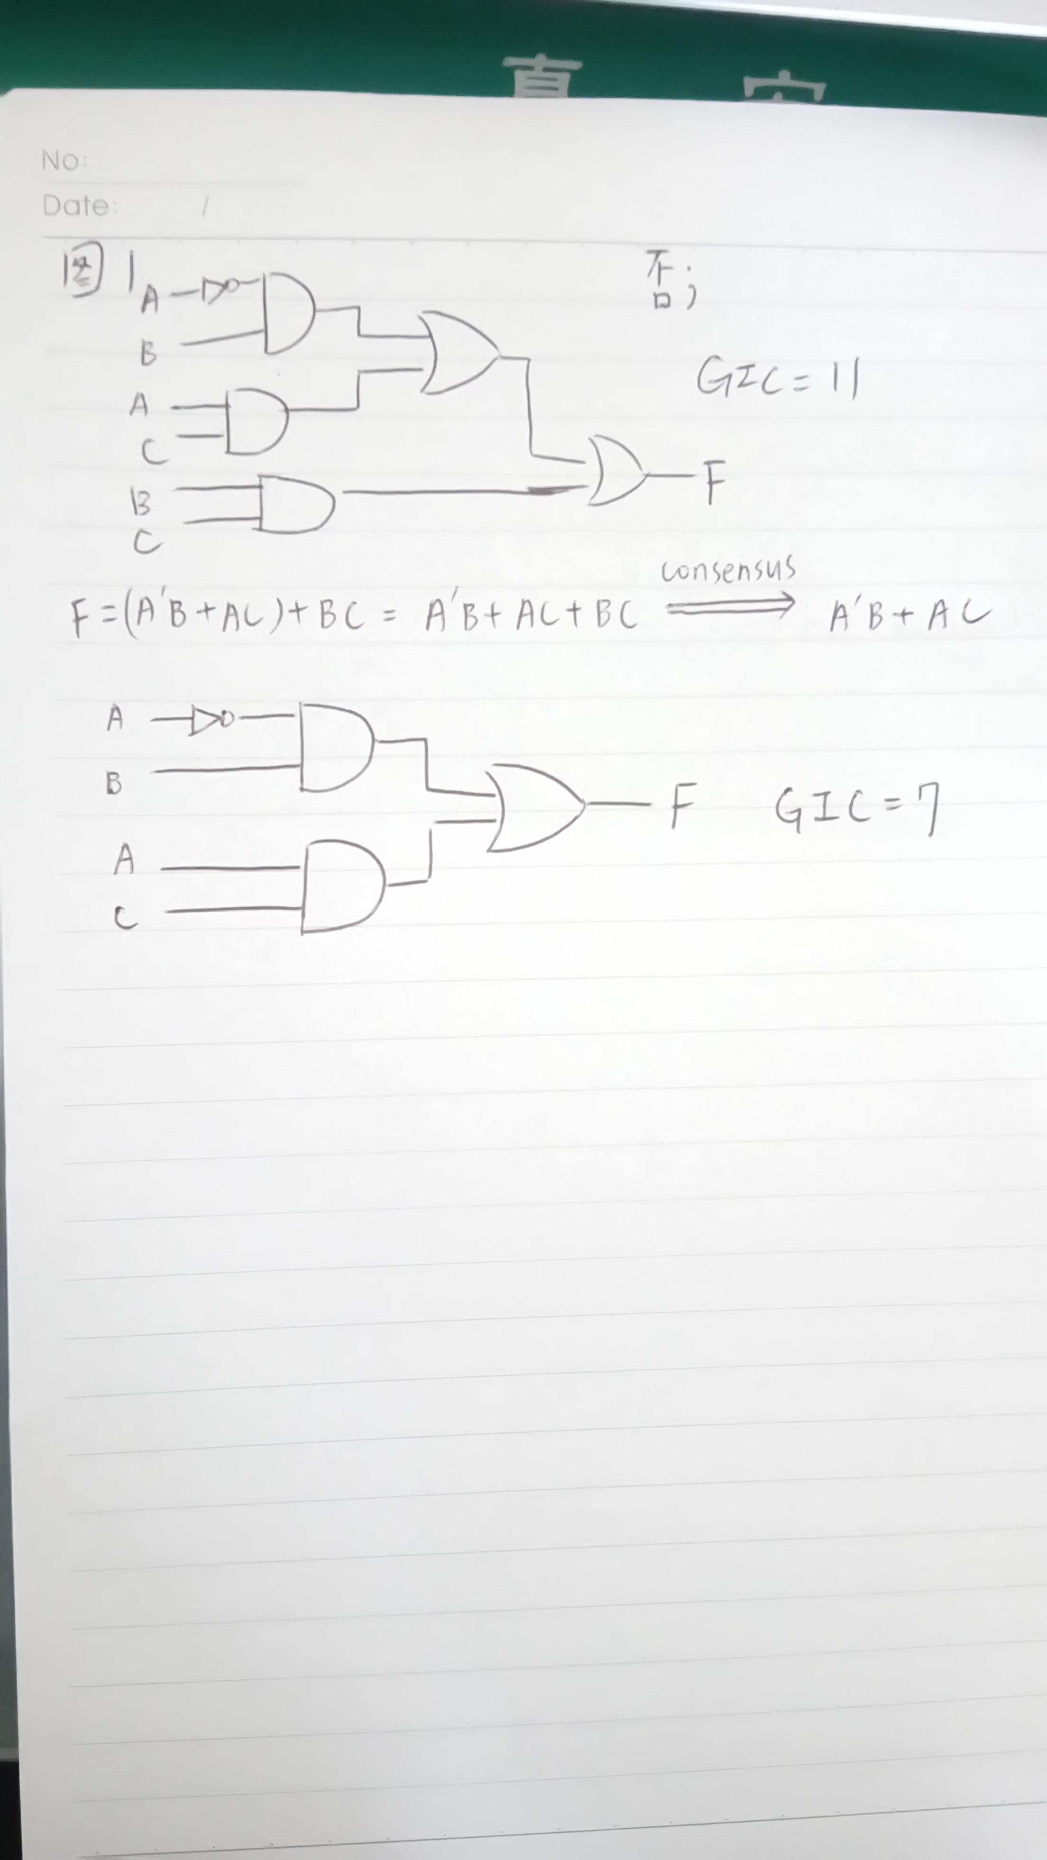

心得與感想、及遭遇到的問題或困難
Ans:
一開始讀講義的時候覺得邏輯閘感覺不太實用 但後來在操作modelsim時發現他是硬體描述的基礎 起初還不太熟悉testbench還以為測資波形圖不用另外建檔 想說怎麼圖都跑不出來 後來在讀完pdf教學後 再進而觀察隨著時間波形的變化下 0與1隨著邏輯閘的轉化覺得超神奇的 阿還有在硬體語言下 還要先釐清他和C或C++不同的是他並非逐行敘述操作 而是會同時跑完整個電路 我覺得這是思考要轉換的最重要的地方

